**Министерство науки и высшего образования Российской Федерации Федеральное государственное бюджетное образовательное учреждение высшего образования**

**«Московский государственный технический университет имени Н.Э. Баумана**

**(национальный исследовательский университет)» (МГТУ им. Н.Э. Баумана)**

ФАКУЛЬТЕТ Информатика и системы управления

КАФЕДРА Системы обработки информации и управления

РАСЧЕТНО-ПОЯСНИТЕЛЬНАЯ ЗАПИСКА

***К КУРСОВОЙ РАБОТЕ НА ТЕМУ:***

***Анализ и оптимизация автоматизированных систем обработки информации и управления***

Студент ИУ5-31Б 05.12.23 **Т.А. Цыпышев**

(Группа) (Подпись, дата) (И.О.Фамилия)

Руководитель курсовой работы 05.12.23 **Г.И. Афанасьев**

(Подпись, дата) (И.О.Фамилия)

Консультант

(Подпись, дата) (И.О.Фамилия)

*2023 г.*

**Министерство науки и высшего образования Российской Федерации Федеральное государственное бюджетное образовательное учреждение высшего образования**

**«Московский государственный технический университет имени Н.Э. Баумана (национальный исследовательский университет)»**

**(МГТУ им. Н.Э. Баумана)**

**З А Д А Н И Е**

УТВЕРЖДАЮ

Заведующий кафедрой ИУ5

(Индекс)

В.И. Терехов

(И.О.Фамилия)

« » 2023 г.

**на выполнение курсовой работы**

по дисциплине Архитектура автоматизированных систем обработки информации и управления Студент группы ИУ5-31Б

Цыпышев Тимофей Александрович

(Фамилия, имя, отчество)

Тема курсовой работы Анализ и оптимизация АСОИУ

Направленность КР (учебная, исследовательская, практическая, производственная, др.)

учебная

Источник тематики (кафедра, предприятие, НИР) Кафедра ИУ5 График выполнения работы: 25% к 3 нед., 50% к 9 нед., 75% к 12 нед., 100% к 15 нед.

***Задание:*** Определить структурные характеристики графа системы. Упорядочить по уровням информационно-логический граф системы. Провести декомпозицию топологической структуры системы. Провести анализ информационного графа системы. Определить структурно- топологические характеристики системы.

***Оформление курсовой работы:***

Расчетно-пояснительная записка на 31 листе формата А4.

|  |  |  |
| --- | --- | --- |
| Дата выдачи задания «10» сентября 2023 г. |  | |
| **Руководитель курсовой работы**  **Студент** | 05.12.23  (Подпись, дата)  05.12.23  (Подпись, дата) | Г.И. Афанасьев (И.О.Фамилия) Т.А. Цыпышев  (И.О.Фамилия) |

Примечание: Задание оформляется в двух экземплярах: один выдается студенту, второй хранится на кафедре.

Содержание

1. Задача №1 4
   1. Представление системы с помощью матрицы смежности 5
   2. Представление системы с помощью матрицы инциденций 6
   3. Множественное представление системы 7
   4. Определение цепи, пути, цикла и контура в заданной системе 8
   5. Степень вершин и полустепени исхода и захода 9
2. Задача №2 9
   1. Решение с помощью алгоритма упорядочивания 10
   2. Решение с помощью матрицы инциденций 15
3. Задача №3 16
4. Задача №4 20
   1. Матрица смежности А 20
   2. Исследование информационного графа 24
   3. Общий вывод 27
5. Задача №5 27
   1. Условие связанности всех элементов в структуре 29
   2. Структурная избыточность R 29
   3. Среднеквадратичное отклонение ε2 29
   4. Структурная компактность 30
   5. Степень централизации в структуре γ 30
   6. Вывод 30

**Задача №1**

Формулировка задачи:

Разработать формализованное представление системы. Формализованное представление включает в себя: представление системы с помощью графа, матрицы смежности, матрицы инциденций, множественное представление. Выделить цепи, пути, циклы, контура; вычислить степени вершин, полустепени исходов и заходов. Если какие-то элементы отсутствуют, то написать, что их нет.

Решение задачи:

**Представление системы с помощью графа.**

Рассматриваемая система в виде графа:

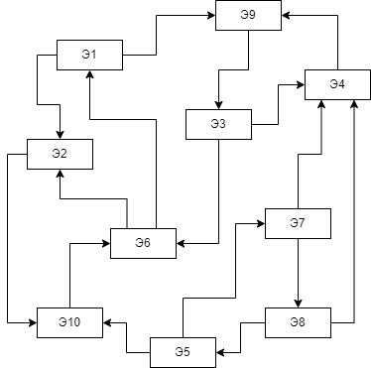

*Рис.1*

# Представление системы с помощью матрицы смежности

Для ориентированного графа, представленного на рис.1 составим матрицу смежности ‖aij‖, i,j = 1, n, где n – число вершин графа:

Таблица 1.

|  |  |  |  |  |  |  |  |  |  |  |
| --- | --- | --- | --- | --- | --- | --- | --- | --- | --- | --- |
| i j | 1 | 2 | 3 | 4 | 5 | 6 | 7 | 8 | 9 | 10 |
| 1 |  | 1 |  |  |  |  |  |  | 1 |  |
| 2 |  |  |  |  |  |  |  |  |  | 1 |
| 3 |  |  |  | 1 |  | 1 |  |  |  |  |
| 4 |  |  |  |  |  |  |  |  | 1 |  |
| 5 |  |  |  |  |  |  | 1 |  |  | 1 |
| 6 | 1 | 1 |  |  |  |  |  |  |  |  |
| 7 |  |  |  | 1 |  |  |  | 1 |  |  |
| 8 |  |  |  | 1 | 1 |  |  |  |  |  |
| 9 |  |  | 1 |  |  |  |  |  |  |  |
| 10 |  |  |  |  |  | 1 |  |  |  |  |

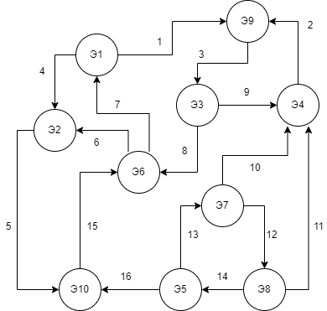

*Рис.1.1*

# Представление системы с помощью матрицы инциденций

Для графа, представленного на рис.1.1 матрица инциденций ‖bij‖, i = 1, n,

j = 1, m, где n – число вершин, m – число рёбер, выглядит следующим образом:

|  |  |  |  |  |  |  |  |  |  |  |  |  |  |  |  |  |
| --- | --- | --- | --- | --- | --- | --- | --- | --- | --- | --- | --- | --- | --- | --- | --- | --- |
| i j | 1 | 2 | 3 | 4 | 5 | 6 | 7 | 8 | 9 | 10 | 11 | 12 | 13 | 14 | 15 | 16 |
| 1 | 1 |  |  | 1 |  |  | -1 |  |  |  |  |  |  |  |  |  |
| 2 |  |  |  | -1 | 1 | -1 |  |  |  |  |  |  |  |  |  |  |
| 3 |  |  | -1 |  |  |  |  | 1 | 1 |  |  |  |  |  |  |  |
| 4 |  | 1 |  |  |  |  |  |  | -1 | -1 | -1 |  |  |  |  |  |
| 5 |  |  |  |  |  |  |  |  |  |  |  |  | 1 | -1 |  | 1 |
| 6 |  |  |  |  |  | 1 | 1 | -1 |  |  |  |  |  |  | -1 |  |
| 7 |  |  |  |  |  |  |  |  |  | 1 |  | 1 | -1 |  |  |  |
| 8 |  |  |  |  |  |  |  |  |  |  | 1 | -1 |  | 1 |  |  |
| 9 | -1 | -1 | 1 |  |  |  |  |  |  |  |  |  |  |  |  |  |
| 10 |  |  |  |  | -1 |  |  |  |  |  |  |  |  |  | 1 | -1 |

# Множественное представление системы

Множество правых инциденций для рассматриваемой структуры:

## G(1) = (2, 9)

## G(2) = (10)

## G(3) = (4, 6)

## G(4) = (9)

## G(5) = (7, 10)

## G(6) = (1, 2)

## G(7) = (4, 8)

## G(8) = (4, 5)

## G(9) = (3)

## G(10) = (6)

Множество левых инциденций для рассматриваемой структуры:

## G(1)-1 = (6)

## G(2)-1 = (4, 6)

## G(3)-1 = (9)

## G(4)-1 = (3, 7, 8)

## G(5)-1 = (8)

## G(6)-1 = (3, 10)

## G(7)-1 = (5)

## G(8)-1 = (7)

## G(9)-1 = (1, 4)

## G(10)-1 = (2, 5)

# Определение цепи, пути, цикла и контура в заданной системе

Понятия *цепь* и *цикл* обычно используются для описания неориентированных графов, а мы имеем ориентированный граф, поэтому представим, что граф на рис.1.1 является неориентированным.

|  |  |  |
| --- | --- | --- |
| № вершины | Цепь | Цикл |
| 1 | (1, 2, 6, 3) | (1, 6, 3, 9, 1) |
| 2 | (2, 10, 6) | (2, 6, 1, 2) |
| 3 | (3, 9, 4, 7, 8) | (3, 4, 9, 3) |
| 4 | (4, 3, 6) | (4, 8, 5, 7, 4) |
| 5 | (5, 10, 6) | (5, 10, 6, 3, 4, 7, 5) |
| 6 | (6, 2, 1, 9) | (6, 1, 2, 6) |
| 7 | (7, 5, 10, 6) | (7, 8, 5, 7) |
| 8 | (8, 4, 9, 1) | (8, 4, 7, 8) |
| 9 | (9, 3, 6) | (9, 1, 6, 3, 9) |
| 10 | (10, 6, 3) | (10, 6, 2, 10) |

Рассмотрим *пути* и *контура* графа на рис. 1.1, считая граф ориентированным.

|  |  |  |
| --- | --- | --- |
| № вершины | Путь | Контур |
| 1 | (1, 9, 3, 4) | (1, 9, 3, 6, 1) |
| 2 | (2, 10, 6) | (2, 10, 6, 2) |
| 3 | (3, 6, 2, 10) | (3, 6, 1, 9, 3) |
| 4 | (4, 9, 3) | (4, 9, 3, 4) |
| 5 | (5, 10, 6, 3, 4) | (5, 7, 8, 5) |
| 6 | (6, 1, 9, 3) | (6, 3, 10, 6) |
| 7 | (7, 8, 5) | (7, 8, 5, 7) |
| 8 | (8, 4, 9) | (8, 5, 7, 8) |
| 9 | (9, 3, 6, 1) | (9, 3, 6, 1, 9) |
| 10 | (10, 6, 2) | (10, 6, 2, 10) |

# Степень вершин и полустепени исхода и захода

Т.к. понятие степень вершин применяется только для неориентированного графа, то будем считать наш граф таковым.

ρ(1) = 3; ρ(2) = 3; ρ(3) = 3; ρ(4) = 4; ρ(5) = 3;

ρ(6) = 4; ρ(7) = 3; ρ(8) = 3; ρ(9) = 3; ρ(10) = 3.

Вычислим полустепени исхода и захода для графа на рис.1.1: ρ+(1) = 2; ρ+(2) = 1; ρ+(3) = 2; ρ+(4) = 1; ρ+(5) = 2;

ρ+(6) = 2; ρ+(7) = 2; ρ+(8) = 2; ρ+(9) = 1; ρ+(10) = 1.

ρ–(1) = 1; ρ–(2) = 2; ρ–(3) = 1; ρ–(4) = 3; ρ–(5) = 1;

ρ–(6) = 2; ρ–(7) = 1; ρ–(8) = 1; ρ–(9) = 2; ρ–(10) = 2.

**Сумма полустепеней исхода для графа на рис. 1.1**

∑ ρ+(i) = 2 + 1 + 2 + 1 + 2 + 2 + 2 + 2 + 1 + 1 = 16

**Сумма полустепеней захода для графа на рис. 1.1**

∑ ρ–(i) = 1 + 2 + 1 + 3 + 1 + 2 + 1 + 1 + 2 + 2 = 16

Вывод: число полустепеней исхода и захода равны и равны числу дуг в графе, считая граф ориентированным.

**Полная степень вершин графа**

m = 0,5 * ∑ ρ(i) = 0,5 * (3 + 3 + 3 + 4 + 3 + 4 + 3 + 3 + 3 + 3) = 0,5 * 32 = 16

(верно и равно количеству ребер в графе, считая граф неориентированным)

**Задача №2**

Формулировка задачи:

В результате анализа некоторой организационной системы был получен неупорядоченный граф информационно-логической взаимосвязи между задачами, рассматриваемыми в этой системе (см. рис. 2). Необходимо определить, в какой последовательности следует решать указанные задачи, решение каких задач можно начинать одновременно, сколько тактов следует хранить в памяти системы результаты решения этих задач. Убедиться, что матрица смежности упорядоченного графа оказалась треугольной. Анализ исходного графа провести:

а) с помощью алгоритма упорядочивания.

б) с помощью матрицы инциденций.

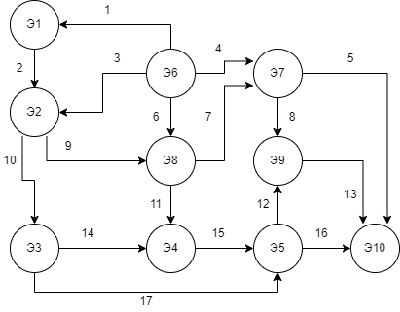

*Рис.2*

Решение задачи:

* 1. **Решение с помощью алгоритма упорядочивания** Матрица смежности представлена в таблице 2. Таблица 2.

|  |  |  |  |  |  |  |  |  |  |  |
| --- | --- | --- | --- | --- | --- | --- | --- | --- | --- | --- |
| i j | 1 | 2 | 3 | 4 | 5 | 6 | 7 | 8 | 9 | 10 |
| 1 |  | 1 |  |  |  |  |  |  |  |  |
| 2 |  |  | 1 |  |  |  |  | 1 |  |  |
| 3 |  |  |  | 1 | 1 |  |  |  |  |  |
| 4 |  |  |  |  | 1 |  |  |  |  |  |
| 5 |  |  |  |  |  |  |  |  | 1 | 1 |
| 6 | 1 | 1 |  |  |  |  | 1 | 1 |  |  |
| 7 |  |  |  |  |  |  |  |  | 1 | 1 |
| 8 |  |  |  | 1 |  |  | 1 |  |  |  |
| 9 |  |  |  |  |  |  |  |  |  | 1 |
| 10 |  |  |  |  |  |  |  |  |  |  |

Составим следующую таблицу и будем заполнять ее по мере исследования неупорядоченного графа с помощью алгоритма упорядочивания:

|  |  |  |  |
| --- | --- | --- | --- |
| Подмножество  уровня | Условия  включения | Включаемые  вершины | Новая  нумерация |
| N0 | G(i)–1 = Ø | (6) | (1) |
| N1 | G(i)–1 ∈ N0 | (1) | (2) |
| N2 | G(i)–1 ∈ (N0 U N1) | (2) | (3) |
| N3 | G(i)–1∈ (N0 U N1 U N2) | (3, 8) | (4, 5) |
| N4 | G(i)–1 ∈ (N0 U N1 U N2 U N3) | (4, 7) | (6, 7) |
| N5 | G(i)–1 ∈ (N0 U N1 U N2 U N3 U N4) | (5) | (8) |
| N6 | G(i)–1 ∈ (N0 U N1 U N2 U N3 U N4 U  U N5) | (9) | (9) |
| N7 | G(i)–1 ∈ (N0 U N1 U N2 U N3 U N4 U  U N5 U N6) | (10) | (10) |

Множество левых инциденций: G(1)-1 = (6)

G(2)-1 = (1, 6)

G(3)-1 = (2)

## G(4)-1 = (3, 8)

## G(5)-1 = (3, 4)

## G(6)-1 = Ø

## G(7)-1 = (6, 8)

## G(8)-1 = (2, 6)

## G(9)-1 = (5, 7)

## G(10)-1 = (5, 7, 9)

Находим вершину нулевого уровня N0: 6 и удаляем её. Получаем:

G(1)-1 = Ø

G(2)-1 = (1)

G(3)-1 = (2)

## G(4)-1 = (3, 8)

## G(5)-1 = (3, 4)

## G(7)-1 = (8)

## G(8)-1 = (2)

## G(9)-1 = (5, 7)

## G(10)-1 = (5, 7, 9)

Вершина, для которой множество левых инциденций стало пустым: 1. Она является вершиной первого уровня N1. Продолжаем для второго уровня N2. Исключаем из оставшегося множества левых инциденций вершину 1.

G(2)-1 = Ø

G(3)-1 = (2)

## G(4)-1 = (3, 8)

## G(5)-1 = (3, 4)

## G(7)-1 = (8)

## G(8)-1 = (2)

## G(9)-1 = (5, 7)

## G(10)-1 = (5, 7, 9)

Теперь множество левых инциденций стало пустым для вершины 2. Она является вершиной второго уровня N2. Продолжаем для уровня N3. Исключаем вершину 2.

G(3)-1 = Ø

## G(4)-1 = (3, 8)

## G(5)-1 = (3, 4)

## G(7)-1 = (8)

## G(8)-1 = Ø

## G(9)-1 = (5, 7)

## G(10)-1 = (5, 7, 9)

Теперь множество левых инциденций стало пустым для вершин 3 и 8. Они являются вершинами третьего уровня N3. Продолжаем для уровня N4. Исключаем вершины 3 и 8.

## G(4)-1 = Ø

## G(5)-1 = (4)

## G(7)-1 = Ø

## G(9)-1 = (5, 7)

## G(10)-1 = (5, 7, 9)

Вершины, для которых множество левых инциденций стало пустым: 4, 7. Они являются вершинами четвёртого уровня N4. Продолжаем для пятого уровня N5.

Исключаем из оставшегося множества левых инциденций вершины 4 и 7.

## G(5)-1 = Ø

## G(9)-1 = (5)

## G(10)-1 = (5, 9)

Теперь множество левых инциденций стало пустым для вершины 5. Она является вершиной пятого уровня N5. Продолжаем для уровня N6. Исключаем вершину 7.

## G(9)-1 = Ø

## G(10)-1 = (9)

Вершина, для которой множество левых инциденций стало пустым: 9. Она является вершиной шестого уровня N6. Продолжаем для седьмого уровня N7. Исключаем из оставшегося множества левых инциденций вершину 9.

## G(10)-1 = Ø

Следовательно, вершина 10 – вершина пятого уровня N7. Размешаем перенумерованные вершины по уровням:

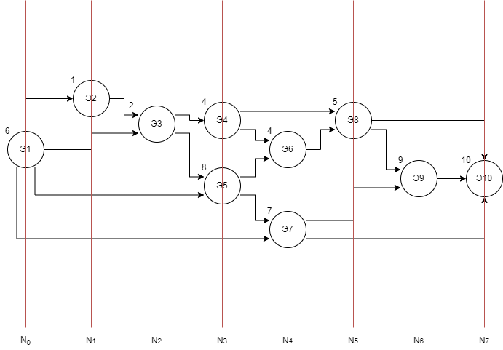

*Рис.2.1*

Таблица смежности для полученного упорядоченного графа:

|  |  |  |  |  |  |  |  |  |  |  |
| --- | --- | --- | --- | --- | --- | --- | --- | --- | --- | --- |
| i j | 1 | 2 | 3 | 4 | 5 | 6 | 7 | 8 | 9 | 10 |
| 1 | ● | 1 | 1 |  |  |  |  |  |  |  |
| 2 |  | ● | 1 |  |  |  |  |  |  |  |
| 3 |  |  | ● | 1 | 1 |  |  |  |  |  |
| 4 |  |  |  | ● |  | 1 |  | 1 |  |  |
| 5 |  |  |  |  | ● | 1 | 1 |  |  |  |
| 6 |  |  |  |  |  | ● |  | 1 |  |  |
| 7 |  |  |  |  |  |  | ● |  | 1 | 1 |
| 8 |  |  |  |  |  |  |  | ● | 1 | 1 |
| 9 |  |  |  |  |  |  |  |  | ● | 1 |
| 10 |  |  |  |  |  |  |  |  |  | ● |

Данная матрица является треугольной, что и требовалось получить.

**2.2 Решение с помощью матрицы инциденций:**

Заполним следующую таблицу на основе матрицы инциденций:

|  |  |  |  |  |  |  |  |  |  |  |  |  |  |  |  |  |  |  |  |
| --- | --- | --- | --- | --- | --- | --- | --- | --- | --- | --- | --- | --- | --- | --- | --- | --- | --- | --- | --- |
| Уровень | Порядок вычёркивания | i j | 1 | 2 | 3 | 4 | 5 | 6 | 7 | 8 | 9 | 10 | 11 | 12 | 13 | 14 | 15 | 16 | 17 |
| 1 | 2 | 1 | -1 | 1 |  |  |  |  |  |  |  |  |  |  |  |  |  |  |  |
| 2 | 3 | 2 |  | -1 | -1 |  |  |  |  |  | 1 | 1 |  |  |  |  |  |  |  |
| 3 | 4 | 3 |  |  |  |  |  |  |  |  |  | -1 |  |  |  | 1 |  |  | 1 |
| 4 | 5 | 4 |  |  |  |  |  |  |  |  |  |  | -1 |  |  | -1 | 1 |  |  |
| 5 | 6 | 5 |  |  |  |  |  |  |  |  |  |  |  | 1 |  |  | -1 | 1 | -1 |
| 0 | 1 | 6 | 1 |  | 1 | 1 |  | 1 |  |  |  |  |  |  |  |  |  |  |  |
| 4 | 5 | 7 |  |  |  | -1 | 1 |  | -1 | 1 |  |  |  |  |  |  |  |  |  |
| 3 | 4 | 8 |  |  |  |  |  | -1 | 1 |  | -1 |  | 1 |  |  |  |  |  |  |
| 6 | 7 | 9 |  |  |  |  |  |  |  | -1 |  |  |  | -1 | 1 |  |  |  |  |
| 7 | 8 | 10 |  |  |  |  | -1 |  |  |  |  |  |  |  | -1 |  |  | -1 |  |

Из матрицы инциденций вычеркиваем строки, состоящие из 0 и (+)1 и столбцы с (+)1 в вычеркнутых строках.

Порядок вычеркивания: 1 2 3 4 5 6 7 8

Соответствующие уровни: 0 1 2 3 4 5 6 7

Получившийся упорядоченный граф соответствует графу, изображенному на рисунке 2.1, а его матрица смежности, соответственно, тоже является треугольной.

Вывод: в начале 1-ого такта работы система должна решать задачу 2. Результат решения надо хранить в памяти системы 3 такта. В начале 2-ого такта должны быть решены 1 и 10 задачи. Результаты их решения должны храниться в памяти 4 такта. На 3-ем такте работы система должна решать задачу 3. Результаты её решения должны хранится 2 такта. На 4-ом такте работы система должна решать задачу 6. Её решение следует хранить 2 такта. На 5-ом такте работы система должна решать задачу 4. Её решение следует хранить 1 такт. В ходе 6-ого такта работы система должна решать задачи 5 и 7. Результаты их решения должны храниться в памяти 2 такта. В ходе 7 такта система должна решать задачу 8. Её решения хранятся 1 такт. Последней решается задача 9.

**Задача №3**

Формулировка задачи:

Пусть пункты обработки информации в распределённой автоматизированной системе обмениваются данными в соответствии с графом, представленным на рисунке 3. Возникла необходимость в сокращении числа этих пунктов

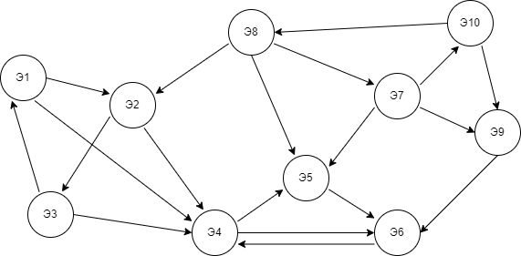

Рис.3

**Решение задачи:**

При решении данной задачи не будет учитываться функциональная сторона анализа (т.е. производительность, надежность т.п.), будут учитываться только структурные свойства схемы.

**3.1 Определение сильносвязанных графов**

Полагая, что i = 1, определяем R(i) (достижимое множество) и Q(i) (контрдостижимое множество). Получаем (рис.3.1):

## R(1) = (1, 2, 3, 4, 5, 6)

## Q(1) = (1, 2, 3, 8)

Тогда получаем, что множество вершин пространства, содержащего вершину 1:

## V1 = R(1) ∩ Q(1)= (1, 2, 3)

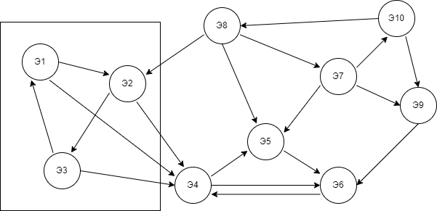

*Рис. 3.1*

Для i = 4 (рис. 3.2):

## R(4) = (4, 5, 6)

## Q(4) = (4, 5, 6, 7, 8, 9, 10 )

## V2 = R(4) ∩ Q(4)= (4, 5, 6)

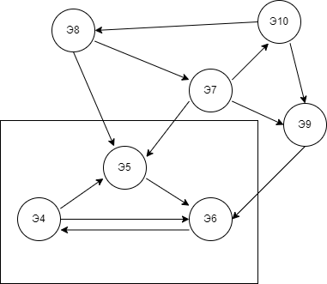

*Рис. 3.2*

Для i = 8 (рис. 3.3):

## R(8) = (7, 8, 9, 10)

## Q(8) = (7, 8, 9, 10)

## V3 = R(8) ∩ Q(8)= (7, 8, 9, 10)

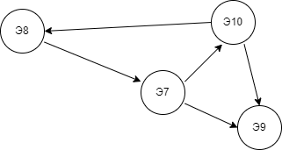

*Рис. 3.3*

Определяем входные и выходные связи. Поставим структурное обозначение:

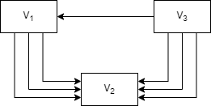

*Рис. 3.4*

Теперь получаем сильно связанные области V1, V2, V3:

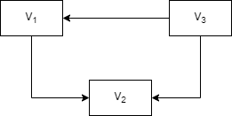

*Рис. 3.5*

**Задача №4**

Формулировка задачи:

Пусть схеме движения оперативной отчетности в подсистеме оперативного управления соответствует информационный граф, представленный на рисунке 4. Необходимо формально выявить все свойства данного информационного графа.

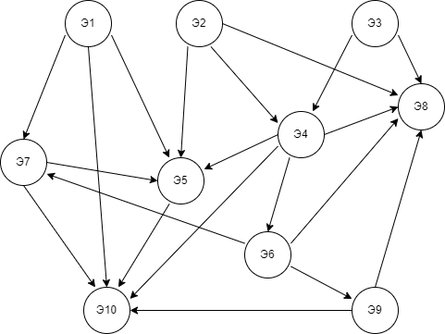

*Рис. 4*

# Матрица смежности А:

|  |  |  |  |  |  |  |  |  |  |  |  |
| --- | --- | --- | --- | --- | --- | --- | --- | --- | --- | --- | --- |
| i j | 1 | 2 | 3 | 4 | 5 | 6 | 7 | 8 | 9 | 10 | σi |
| 1 |  |  |  |  | 1 |  | 1 |  |  | 1 | 3 |
| 2 |  |  |  | 1 | 1 |  |  | 1 |  |  | 3 |
| 3 |  |  |  | 1 |  |  |  | 1 |  |  | 2 |
| 4 |  |  |  |  | 1 | 1 |  | 1 |  |  | 3 |
| 5 |  |  |  |  |  |  |  |  |  | 1 | 1 |
| 6 |  |  |  |  |  |  | 1 | 1 | 1 |  | 3 |
| 7 |  |  |  |  | 1 |  |  |  |  | 1 | 2 |
| 8 |  |  |  |  |  |  |  |  |  |  | 0 |
| 9 |  |  |  |  |  |  |  | 1 |  | 1 | 2 |
| 10 |  |  |  |  |  |  |  |  |  |  | 0 |
| σj | 0 | 0 | 0 | 2 | 4 | 1 | 2 | 5 | 1 | 4 |  |

Возведем матрицу смежности А в степень λ = 2, т.е. определим А2.

|  |  |  |  |  |  |  |  |  |  |  |  |
| --- | --- | --- | --- | --- | --- | --- | --- | --- | --- | --- | --- |
| i j | 1 | 2 | 3 | 4 | 5 | 6 | 7 | 8 | 9 | 10 | σi |
| 1 |  |  |  |  | 1 |  |  |  |  | 2 | 3 |
| 2 |  |  |  |  | 1 | 1 |  | 1 |  | 2 | 3 |
| 3 |  |  |  |  | 1 | 1 |  | 1 |  | 1 | 2 |
| 4 |  |  |  |  |  |  | 1 | 1 | 1 | 1 | 3 |
| 5 |  |  |  |  |  |  |  |  |  |  | 1 |
| 6 |  |  |  |  | 1 |  |  | 1 |  | 2 | 3 |
| 7 |  |  |  |  |  |  |  |  |  | 1 | 2 |
| 8 |  |  |  |  |  |  |  |  |  |  | 0 |
| 9 |  |  |  |  |  |  |  |  |  |  | 2 |
| 10 |  |  |  |  |  |  |  |  |  |  | 0 |
| σj | 0 | 0 | 0 | 0 | 4 | 2 | 1 | 4 | 1 | 9 |  |

Возведем матрицу смежности А в степень λ = 3, т.е. определим А3.

|  |  |  |  |  |  |  |  |  |  |  |  |
| --- | --- | --- | --- | --- | --- | --- | --- | --- | --- | --- | --- |
| i j | 1 | 2 | 3 | 4 | 5 | 6 | 7 | 8 | 9 | 10 | σi |
| 1 |  |  |  |  |  |  |  |  |  | 1 | 1 |
| 2 |  |  |  |  |  |  | 1 | 1 | 1 | 1 | 4 |
| 3 |  |  |  |  |  |  | 1 | 1 | 1 | 1 | 4 |
| 4 |  |  |  |  | 1 |  |  | 1 |  | 2 | 4 |
| 5 |  |  |  |  |  |  |  |  |  |  | 0 |
| 6 |  |  |  |  |  |  |  |  |  | 1 | 1 |
| 7 |  |  |  |  |  |  |  |  |  |  | 0 |
| 8 |  |  |  |  |  |  |  |  |  |  | 0 |
| 9 |  |  |  |  |  |  |  |  |  |  | 0 |
| 10 |  |  |  |  |  |  |  |  |  |  | 0 |
| σj | 0 | 0 | 0 | 0 | 1 | 0 | 2 | 3 | 2 | 6 |  |

Возведем матрицу смежности А в степень λ = 4, т.е. определим А4.

|  |  |  |  |  |  |  |  |  |  |  |  |
| --- | --- | --- | --- | --- | --- | --- | --- | --- | --- | --- | --- |
| i j | 1 | 2 | 3 | 4 | 5 | 6 | 7 | 8 | 9 | 10 | σi |
| 1 |  |  |  |  |  |  |  |  |  |  | 0 |
| 2 |  |  |  |  | 1 |  |  | 1 |  | 2 | 4 |
| 3 |  |  |  |  | 1 |  |  | 1 |  | 2 | 4 |
| 4 |  |  |  |  |  |  |  |  |  | 1 | 1 |
| 5 |  |  |  |  |  |  |  |  |  |  | 0 |
| 6 |  |  |  |  |  |  |  |  |  |  | 0 |
| 7 |  |  |  |  |  |  |  |  |  |  | 0 |
| 8 |  |  |  |  |  |  |  |  |  |  | 0 |
| 9 |  |  |  |  |  |  |  |  |  |  | 0 |
| 10 |  |  |  |  |  |  |  |  |  |  | 0 |
| σj | 0 | 0 | 0 | 0 | 2 | 0 | 0 | 2 | 0 | 5 |  |

Возведем матрицу смежности А в степень λ = 5, т.е. определим А5.

|  |  |  |  |  |  |  |  |  |  |  |  |
| --- | --- | --- | --- | --- | --- | --- | --- | --- | --- | --- | --- |
| i j | 1 | 2 | 3 | 4 | 5 | 6 | 7 | 8 | 9 | 10 | σi |
| 1 |  |  |  |  |  |  |  |  |  |  | 0 |
| 2 |  |  |  |  |  |  |  |  |  | 1 | 1 |
| 3 |  |  |  |  |  |  |  |  |  | 1 | 1 |
| 4 |  |  |  |  |  |  |  |  |  |  | 0 |
| 5 |  |  |  |  |  |  |  |  |  |  | 0 |
| 6 |  |  |  |  |  |  |  |  |  |  | 0 |
| 7 |  |  |  |  |  |  |  |  |  |  | 0 |
| 8 |  |  |  |  |  |  |  |  |  |  | 0 |
| 9 |  |  |  |  |  |  |  |  |  |  | 0 |
| 10 |  |  |  |  |  |  |  |  |  |  | 0 |
| σj | 0 | 0 | 0 | 0 | 0 | 0 | 0 | 0 | 0 | 2 |  |

Возведем матрицу смежности А в степень λ = 6, т.е. определим А6.

|  |  |  |  |  |  |  |  |  |  |  |  |
| --- | --- | --- | --- | --- | --- | --- | --- | --- | --- | --- | --- |
| i j | 1 | 2 | 3 | 4 | 5 | 6 | 7 | 8 | 9 | 10 | σi |
| 1 |  |  |  |  |  |  |  |  |  |  | 0 |
| 2 |  |  |  |  |  |  |  |  |  |  | 0 |
| 3 |  |  |  |  |  |  |  |  |  |  | 0 |
| 4 |  |  |  |  |  |  |  |  |  |  | 0 |
| 5 |  |  |  |  |  |  |  |  |  |  | 0 |
| 6 |  |  |  |  |  |  |  |  |  |  | 0 |
| 7 |  |  |  |  |  |  |  |  |  |  | 0 |
| 8 |  |  |  |  |  |  |  |  |  |  | 0 |
| 9 |  |  |  |  |  |  |  |  |  |  | 0 |
| 10 |  |  |  |  |  |  |  |  |  |  | 0 |
| σj | 0 | 0 | 0 | 0 | 0 | 0 | 0 | 0 | 0 | 0 |  |

Матрица А6 является нулевой. Составим систему достижимости А∑.

|  |  |  |  |  |  |  |  |  |  |  |
| --- | --- | --- | --- | --- | --- | --- | --- | --- | --- | --- |
| i j | 1 | 2 | 3 | 4 | 5 | 6 | 7 | 8 | 9 | 10 |
| 1 |  |  |  |  | 2 |  | 1 |  |  | 4 |
| 2 |  |  |  | 1 | 3 | 1 | 1 | 4 | 1 | 6 |
| 3 |  |  |  | 1 | 2 | 1 | 1 | 4 | 1 | 5 |
| 4 |  |  |  |  | 2 | 1 | 1 | 3 | 1 | 4 |
| 5 |  |  |  |  |  |  |  |  |  | 1 |
| 6 |  |  |  |  | 1 |  | 1 | 2 | 1 | 3 |
| 7 |  |  |  |  | 1 |  |  |  |  | 2 |
| 8 |  |  |  |  |  |  |  |  |  |  |
| 9 |  |  |  |  |  |  |  | 1 |  | 1 |
| 10 |  |  |  |  |  |  |  |  |  |  |
| σj | 0 | 0 | 0 | 2 | 11 | 3 | 5 | 14 | 4 | 26 |

# Исследование информационного графа

* + 1. *Определение порядка элементов:*

Определим элементы нулевого порядка. Для этого полагаем, что πj = 0 и записываем соотношения, которым должны удовлетворять элементы нулевого уровня:

σj (λ = 0) > 0

σj (λ = 1) = 0

Для А0∶ 𝑗 = 1, 2, 3, 4, 5, 6, 7, 8, 9, 10

Для А1∶ 𝑗 = 1, 2, 3

Получаем, что элементы 1, 2, 3 – нулевого уровня. Это соответствует упорядоченной матрице.

Определим элементы первого порядка. Для этого полагаем, что πj = 1 и записываем соотношения, которым должны удовлетворять элементы первого уровня:

σj (λ = 1) > 0

σj (λ = 2) = 0

Для А1∶ 𝑗 = 4, 5, 6, 7, 8, 9, 10

Для А2∶ 𝑗 = 1, 2, 3, 4

Получаем, что элемент 4 – первого уровня. Это соответствует упорядоченной матрице.

Определим элементы второго порядка. Для этого полагаем, что πj = 2 и записываем соотношения, которым должны удовлетворять элементы второго уровня: σj (λ = 2) > 0

σj (λ = 3) = 0

Для А2∶ 𝑗 = 5, 6, 7, 8, 9, 10

Для А3∶ 𝑗 = 1, 2, 3, 4, 6

Получаем, что элемент 6 – второго уровня. Это соответствует упорядоченной матрице.

Определим элементы третьего порядка. Для этого полагаем, что πj = 3 и записываем соотношения, которым должны удовлетворять элементы третьего уровня:

σj (λ = 3) > 0

σj (λ = 4) = 0

Для А3∶ 𝑗 = 5, 7, 8, 9, 10

Для А4∶ 𝑗 = 1, 2, 3, 4, 6, 7, 9

Получаем, что элементы 7, 9 – третьего уровня. Это соответствует нашей упорядоченной матрице.

Определим элементы третьего порядка. Для этого полагаем, что πj = 4 и записываем соотношения, которым должны удовлетворять элементы третьего уровня:

σj (λ = 4) > 0

σj (λ = 5) = 0

Для А4∶ 𝑗 = 5, 8, 10

Для А5∶ 𝑗 = 1, 2, 3, 4, 5, 6, 7, 8, 9

Получаем, что элементы 5, 8 – четвёртого уровня. Это соответствует нашей упорядоченной матрице.

Определим элементы третьего порядка. Для этого полагаем, что πj = 5 и записываем соотношения, которым должны удовлетворять элементы третьего уровня:

σj (λ = 5) > 0

σj (λ = 6) = 0

Для А4∶ 𝑗 = 10

Для А5∶ 𝑗 = 1, 2, 3, 4, 5, 6, 7, 8, 9, 10

Получаем, что элемент 10 – пятого уровня. Это соответствует нашей упорядоченной матрице.

* + 1. *Определение “тактности” информационного графа:*

Для определения “тактности” воспользуемся соотношением N = max(πj).

**N = 5**

Данная схема является пятитактной.

* + 1. *Определение контуров в анализируемом графе:*

Поскольку на главных диагоналях ни одной из матриц ненулевые элементы отсутствуют, контуров в анализируемом графе нет.

* + 1. *Определение входных элементов потока:*

Для этого обращаемся к матрице смежности А и выписываем из неё эле- менты, для которых σj(λ = 1) = 0.

Отсюда следует, что∶ j = 1, 2, 3. Таким образом, элементы X1, X2, X3 – **входные элементы**. Обратимся, например, к восьмому элементу матрицы смежности X8. Для этого элемента имеем: σ7(λ = 1) = 5. Это означает, что для формирования элемента X8 используется пять других элементов.

* + 1. *Определение выходных элементов потока:*

Обращаемся к матрице смежности А и находим строки, где σi(λ = 1) = 0. Полу- чаем, что X8, X10 – **выходные элементы**. Рассмотрим, к примеру, элемент X6. Для этого элемента имеем: σ5(λ = 1) = 3. Значит, элемент X6 используется для формирования трёх других элементов.

* + 1. *Определение висящих вершин*

Из анализа матрицы смежности следует, что ситуация, когда [σi(λ = 1) =

= σj(λ = 1) = 0 ; i = j] отсутствует, следовательно, висящих вершин в нашем графе нет.

* + 1. *Определение путей длиной λ:*

Пусть, например, нас интересует путь длиной 2. Тогда полагаем λ = 2 и, следовательно, обращаемся к матрице Аλ. Рассмотрим элемент А210(λ = 2) = 2. Это означает, что между элементами X2и X10 существует два пути длиной 2.

* + 1. *Определение всевозможной длины между двумя элементами:*

Обратимся к матрице достижимости А∑ и рассмотрим, например, элемент этой матрицыА68(∑) = 2. Это означает, что между элементами X6 и X8 всего существует два пути различной длины. Таким образом, элемент матрицы Аλ указывает число путей длиной λ, а элемент матрицы А∑ указывает все пути, не различая их по длине.

* + 1. *Определение номера такта, после которого в памяти системы может быть “погашен” данный элемент:*

Обратимся к матрице смежности и рассмотрим, например, строчку, связанную с элементом X1. Она участвует в формировании элементов X5, X7. Из этой же матрицы следует, что π5 = 4, π7 = 3, значит τ1 = 4.

* + 1. *Определение числа тактов хранения анализируемого элемента:*

Найдем число тактов хранения для 1-ого элемента. Для этого используем соотношение: t1 = τ1 – π1. Получаем t1 = 4 − 0 = 4, т.е. элемент необходимо хранить 4 такта.

# Общий вывод:

Рассмотрим столбцы матрицы достижимости А∑. Обратим внимание на столбцы, соответствующие выходным элементам. Одним из наиболее “загруженных” цифрами является элемент X10. Из этого столбца следует, что в формировании этого элемента участвуют элементы X1, X2, X3, X4, X5, X6, X7, X9, причем элементы X1 и X4 - 4 раза, X2 - 6 раз, X3 - 5 раз, X4 и X4 - 1 раз, а X6 и X7 по 3 и 2 раза соответственно. Наличие в столбце соответствующего элементу X10 матрицы А∑ большого числа элементов указывает на сложность формирования элемента X10, что в свою очередь указывает на необходимость содержательного экономического анализа с целью попытки упрощения данного фрагмента этого графа.

**Задача №5**

Формулировка задачи:

Для анализа системы, представленной в виде графа на рис. 5 необходимо оценить количественно качество структуры системы и ее элементов с позиций общесистемного подхода.

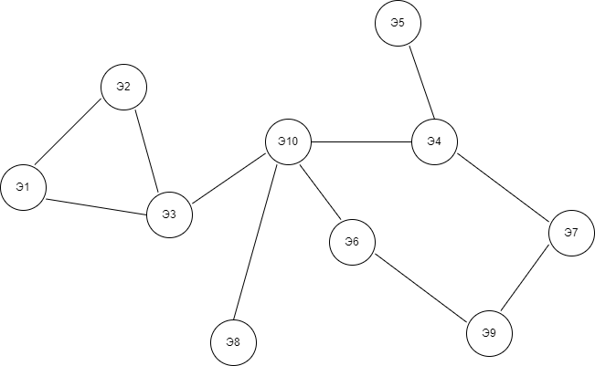

*Рис. 5*

Для данной структуры составим матрицу смежности А.

|  |  |  |  |  |  |  |  |  |  |  |
| --- | --- | --- | --- | --- | --- | --- | --- | --- | --- | --- |
| i j | 1 | 2 | 3 | 4 | 5 | 6 | 7 | 8 | 9 | 10 |
| 1 |  | 1 | 1 |  |  |  |  |  |  |  |
| 2 | 1 |  | 1 |  |  |  |  |  |  |  |
| 3 | 1 | 1 |  |  |  |  |  |  |  | 1 |
| 4 |  |  |  |  | 1 |  | 1 |  |  | 1 |
| 5 |  |  |  | 1 |  |  |  |  |  |  |
| 6 |  |  |  |  |  |  |  |  | 1 | 1 |
| 7 |  |  |  | 1 |  |  |  |  | 1 |  |
| 8 |  |  |  |  |  |  |  |  |  | 1 |
| 9 |  |  |  |  |  | 1 | 1 |  |  |  |
| 10 |  |  | 1 | 1 |  | 1 |  | 1 |  |  |

# Условие связанности всех элементов в структуре

Для неориентированных графов связность всех элементов в структуре соответствует выполнению следующего условия:

0,5 ΣΣaij ≥ n – 1

Где aij – элемент матрицы смежности, а n – число вершин в ней. В нашем случае имеем:

0,5 ∙ 22 > 9

Следовательно, *данный граф – связный*.

# Структурная избыточность R

Где m – число ребер, n – число вершин.

R = (0,5 ΣΣaij) ∙ 1/(n – 1) – 1 = m/(n – 1) – 1

В данной структуре n = 10, m = 11. R = 11/9 – 1 = 2/9 > 0

Поскольку R > 0, то в данной системе *присутствует структурная избыточность*.

# Среднеквадратичное отклонение ε2

Так как в системе присутствует структурная избыточность, необходимо учесть неравномерность распределения связей ε2. Введем обозначение: ρi

− степень вершины (число ребер, инцидентных вершине i). Справедливо следующее соотношение:

m = 0,5 Σ(ρi)

При равномерном распределении связей все: ρi будут одинаковы, т.е.: Σ(ρi) = nρ, отсюда: ~~ρ~~ = 2m/n.

Отклонение равно разности (ρi – ρ). ε2 = Σ(ρi – ρ)2

Или, учитывая предыдущие соотношения:

ε2 = Σ(ρi)2 – 4m2/n Для данной системы:

ε2 = 22 + 22 + 32 + 32 + 12 + 22 + 22 + 12 + 22 + 42 – 4 ∙ 112/10 = 56 – 48,4 = 7,6

# Структурная компактность

Пусть dij − минимальная длина пути из i-ой вершины в j-ую. Структурная компактность:

Q = Σ Σ dij (i ≠ j)

Сумма всех минимальных цепей.

∑ d1j = 1 + 1 + 3 + 4 + 3 + 4 + 3 + 4 + 2 (j ≠ 1) = 25

∑ d2j = 1 + 1 + 3 + 4 + 3 + 4 + 3 + 4 + 2 (j ≠ 2) = 25

∑ d3j = 1 + 1 + 2 + 3 + 2 + 3 + 2 + 3 + 1 (j ≠ 3) = 18

∑ d4j = 3 + 3 + 2 + 1 + 2 + 1 + 2 + 2 + 1 (j ≠ 4) = 17

∑ d5j = 4 + 4 + 3 + 1 + 3 + 2 + 3 + 3 + 2 (j ≠ 5) = 25

∑ d6j = 3 + 3 + 2 + 2 + 3 + 2 + 2 + 1 + 1 (j ≠ 6) = 19

∑ d7j = 4 + 4 + 3 + 1 + 2 + 2 + 3 + 1 + 2 (j ≠ 7) = 22

∑ d8j = 3 + 3 + 2 + 2 + 3 + 2 + 3 + 3 + 1 (j ≠ 8) = 22

∑ d9j = 4 + 4 + 3 + 2 + 3 + 1 + 1 + 3 + 2 (j ≠ 9) = 23

∑ d10j = 2 + 2 + 1 + 1 + 2 + 1 + 2 + 1 + 2 (j ≠ 10) = 14

## Q = 25 + 25 + 18 + 17 + 25 + 19 + 22 + 22 + 23 + 14 = 210

Qотн = Q/Qотн – 1

Где Qотн = n(n – 1) (Q – для полного графа) Qотн = 210/(10 ∙ 9) – 1 = 1,(3)

# Степень централизации в структуре γ

γ = (n – 1) (2zmax – n)/(( n – 2) zmax) Где zmax = Q/(2 Σ dij)min

Подставляя числовые значения, получаем:

zmax = 210/(2 ∙ 14) = 61/9 = 7,5

γ = (9 ∙ (2 ∙ 7,5) – 10))/(8 ∙ 7,5) = 2,08(3)

# Вывод

Таким образом, мы провели рассмотрение заданной структуры и вычислили ее основные структурно-топологическое характеристики. Эти характеристики имеют следующие числовые значения:

* + - Структурная избыточность R = 2/9

Так как этот параметр отражает превышение общего числа связей над общим необходимым числом связей, то, чем ближе он к 0, тем лучше. Следовательно, найденное значение показывает, что потенциально рассмотренная система не обладает высокой надежностью из-за относительно небольшого значения параметра R.

* + - Среднеквадратичное отклонение ε2 = 7,6

Так как этот параметр характеризует недоиспользованные возможности заданной структуры, то, чем он меньше, тем лучше. Следовательно, связи распределены неравномерно.

* + - Структурная компактность Q=210; Qотн. = 1,(3)

Следовательно, система не обладает высокой надежностью из-за высокого значения относительного показателя структурной компактности.

* + - диаметр структуры d = 7,5
    - Степень централизации в структуре γ = 2,08(3)

Индекс центральности γ больше только относительно кольцевой структуры, что показывает, что связи и элементы распределены со средней равномерностью.